ขั้นตอนการเปิดบัญชีเงินฝากธนาคารประเภทกระแสรายวัน
และแนวปฏิบัติในการเขียนเช็คสั่งจ่าย

ขั้นตอนการเปิดบัญชีเงินฝากธนาคารประเภทกระแสรายวัน
และแนวปฏิบัติในการเขียนเช็คสั่งจ่าย
1. ขั้นตอนการเปิดบัญชีเงินฝากธนาคารประเภทกระแสรายวัน
1. สถานศึกษาจัดทำหนังสือราชการแจ้งธนาคาร เพื่อขอเปิดบัญชีเงินฝากธนาคารประเภทกระแสรายวัน คู่ขนานกับบัญชีออมทรัพย์ บัญชี เงินอุดหนุน และบัญชีเงินอุดหหนุนอาหารกลางวัน ที่สถานศึกษามีอยู่แล้ว (ตัวอย่าง เอกสารแนบ หมายเลข 1)
2. นำหนังสือราชการที่ได้จัดทำแล้ว พร้อมกับบุคคลผู้มีสิทธิลงนามในการสั่งจ่ายเช็คไปติดต่อกับธนาคารตามเงื่อนไขการสั่งจ่าย
3. ธนาคารจะดำเนินการเปิดบัญชีเงินฝากธนาคารประเภทกระแสรายวันคู่ขนานกับบัญชีเงินฝากธนาคารประเภทออมทรัพย์ ชื่อบัญชี “เงินอุดหนุน” และ บัญชี “เงินอุดหนุนอาหารกลางวัน” ที่สถานศึกษามีอยู่แล้ว

2. แนวปฏิบัติในการเขียนเช็คสั่งจ่ายเงินจากบัญชีเงินอุดหนุน
ขั้นตอนการจ่ายเงิน
1. รับหลักฐานการเบิกจ่ายเงินตามระเบียบของทางราชการ และตรวจสอบความถูกต้อง
2. เขียนเช็คสั่งจ่ายเงินให้แก่เจ้าหนี้/ผู้มีสิทธิรับเงิน โดยกรอกข้อมูลในเช็ค และต้นขั้วเช็คให้ครบถ้วน สมบูรณ์
3. กรอกข้อมูลในทะเบียนคุมเช็ค ให้ครบทุกช่อง
4. จัดทำบันทึกข้อความขออนุมัติเบิกจ่ายเงิน เพื่อขอความเห็นชอบจากผู้อำนวยการโรงเรียน
5. จัดเอกสารใส่แฟ้มนำเสนอผู้อำนวยการโรงเรียน ประกอบด้วย
(1) บันทึกขออนุมัติเบิกจ่ายเงิน
(2) หลักฐานการ เบิกจ่ายเงิน
(3) เช็ค/ใบเบิกถอนเงิน
(4) ทะเบียนคุมเช็ค
6. จ่ายเช็คให้แก่เจ้าหนี้/ผู้มีสิทธิรับเงิน
7. เจ้าหนี้/ผู้มีสิทธิรับเงิน ลงลายมือชื่อรับเงิน , วัน เดือน ปี ที่รับเงิน ในทะเบียนคุมเช็ค และด้านหลัง ต้นขั้วเช็ค
8. เรียกใบเสร็จรับเงินจากผู้รับเงินเพื่อใช้เป็นหลักฐานการจ่ายเงิน (ในกรณีโอนเงินเข้าบัญชี เจ้าหนี้/ ผู้มีสิทธิรับเงิน ให้ใช้หลักฐานการโอนเงินเข้าบัญชีจากธนาคารเป็นหลักฐานก่อน แล้วแจ้งผู้รับเงินให้เร่งจัดส่งใบเสร็จรับเงิน)
9. เมื่อสิ้นวันทำการ รวบรวมเอกสารหลักฐานการเบิกจ่ายเงิน ประกอบด้วย ต้นขั้วเช็ค , ชุดหลักฐาน การเบิกจ่ายเงิน มอบให้แก่เจ้าหน้าที่บัญชีเพื่อบันทึกรายการในทะเบียนคุมเงินนอกงบประมาณที่เกี่ยวข้อง
การเขียนเช็คสั่งจ่ายเงิน
การเขียนเช็คสั่งจ่ายเงินให้ปฏิบัติตามระเบียบกระทรวงการคลัง ว่าด้วยการเบิกเงินจากคลัง การรับเงิน การจ่ายเงิน การเก็บรักษาเงิน และการนำเงินส่งคลัง พ.ศ. 2562 ข้อ 53 และ ข้อ 54
1. การจ่ายเงินให้แก่เจ้าหนี้หรือผู้มีสิทธิรับเงิน ในกรณีซื้อทรัพย์สิน จ้างทำของ หรือเช่าทรัพย์สิน ให้ออกเช็คสั่งจ่ายในนามของเจ้าหนี้หรือผู้มีสิทธิรับเงิน โดยขีดฆ่าคำว่า “หรือผู้ถือ” ออก และขีดคร่อมด้วย
2. การจ่ายเงินให้แก่เจ้าหนี้หรือผู้มีสิทธิรับเงิน นอกจากกรณีตาม ข้อ 1 ให้ออกเช็คสั่งจ่ายในนาม ของเจ้าหนี้หรือผู้มีสิทธิรับเงิน โดยขีดฆ่าคำว่า “หรือผู้ถือ” และจะขีดคร่อมหรือไม่ก็ได้
3. ในกรณีสั่งจ่ายเงินเพื่อขอรับเงินสดมาจ่าย ให้ออกเช็คสั่งจ่ายในนามเจ้าหน้าที่การเงิน ของส่วนราชการและขีดฆ่าคำว่า “หรือผู้ถือ” ออก ห้ามออกเช็คสั่งจ่ายเงินสด
ห้ามลงลายมือชื่อสั่งจ่ายในเช็คไว้ล่วงหน้า โดยยังมิได้มีการเขียนหรือพิมพ์ชื่อผู้รับเงิน วันที่ที่ออกเช็ค และจำนวนเงินที่สั่งจ่าย
การเขียนหรือพิมพ์จำนวนเงินในเช็คที่เป็นตัวเลขและตัวอักษรให้เขียนหรือพิมพ์ให้ชิดเส้น และชิดคำว่า “บาท” หรือขีดเส้นหน้าจำนวนเงินทั้งตัวเลขและตัวอักษร โดยไม่มีช่องว่างที่จะเขียนหรือพิมพ์ จำนวนเงินเพิ่มเติมได้ และให้ขีดเส้นตรงหลังชื่อสกุล ชื่อบริษัท หรือห้างหุ้นส่วน จนชิดคำว่า “หรือผู้ถือ” โดยมิให้มีการเขียนหรือพิมพ์ชื่อบุคคลอื่นเพิ่มเติมได้

การควบคุมเพิ่มเติม
กรณีต้องจ่ายเงินสดให้ผู้มีสิทธิรับเงินที่มีวงเงินสูง สำนักงานเขตพื้นการการศึกษาประถมศึกษา สุราษฎร์ธานี เขต 2 จึงกำหนดการควบคุมเพิ่มเติม ดังนี้
1. การเขียนเช็คสั่งจ่าย กรณีการสั่งจ่ายเช็คซึ่งมีจำนวนเงินสูงกว่า 5,000 บาท เพื่อนำเงินสด มาจ่ายให้ผู้มีสิทธิรับเงิน ได้แก่ การจ่ายเงินอุดหนุนรายการ ค่าอุปกรณ์การเรียน , ค่าเครื่องแบบนักเรียน , เงินปัจจัยพื้นฐานนักเรียนยากจน , เงินอุดหนุนนักเรียนยากจนพิเศษแบบมีเงื่อนไข (นักเรียนทุนเสมอภาค) และเงินอื่น ๆ ให้ทำคำสั่งแต่งตั้งคณะกรรมการรับเงินจากธนาคาร และเขียนเช็คสั่งจ่ายเงินในนามคณะกรรมการรับเงินจากธนาคารที่แต่งตั้งตามคำสั่ง โดยดำเนินการ ดังนี้
1.1 ให้แต่งตั้งคณะกรรมการรับเงินจากธนาคาร ดังตัวอย่างที่แนบ
1.2 สั่งจ่ายเช็คให้คณะกรรมการตามที่สถานศึกษาแต่งตั้ง โดยถือปฏิบัติตามระเบียบกระทรวงการคลัง ว่าด้วยการเบิกเงินจากคลัง การรับเงิน การจ่ายเงิน การเก็บรักษาเงิน และการนำเงินส่งคลัง พ.ศ.2562 ข้อ 53 (3)
1.3 ให้คณะกรรมการที่ได้รับการแต่งตั้งเป็นผู้นำเช็คไปขึ้นเงินจากธนาคาร และนำเงินสด มามอบให้แก่เจ้าหน้าที่การเงินเพื่อนำไปจ่ายให้แก่ผู้มีสิทธิรับเงิน
2. การเขียนเช็คสั่งจ่ายเพื่อนำเงินดอกเบี้ยเงินอุดหนุน ส่งเป็นเงินรายได้แผ่นดิน ให้เขียนเช็คสั่งจ่ายในนามเจ้าหน้าที่การเงินของสถานศึกษา ทั้งนี้ สามารถถอนเงินดอกเบี้ยจากบัญชีออมทรัพย์เพื่อนำส่งเป็นรายได้แผ่นดิน
3. ต้นขั้วเช็คให้ระบุรายการ ดังนี้
- วันที่เขียนเช็ค
- ชื่อผู้รับเช็ค/เจ้าหนี้/ผู้มีสิทธิรับเงิน
- จำนวนเงินคงเหลือก่อน และหลังการจ่าย (ซึ่งต้องตรงกับยอดคงเหลือตามทะเบียนคุม การจ่ายเช็ค)
- ด้านหลังต้นขั้วเช็คให้ผู้รับลงลายมือชื่อและวันที่รับเช็ค
4. จัดทำทะเบียนคุมการจ่ายเช็ค
5. จัดทำทะเบียนคุมเงินฝากกระแสรายวัน (บัญชีคู่ขนานบัญชีออมทรัพย์)

เอกสารหมายเลข 1
ตัวอย่าง
หนังสือขอเปิดบัญชีเงินฝากธนาคารประเภทกระแสรายวัน

ที่ ศธ ………… โรงเรียน……………………………………
อำเภอ……………… จังหวัดสุราษฎร์ธานี
............................. ๒๕๖๖
เรื่อง ขอเปิดบัญชีเงินฝากธนาคารประเภทกระแสรายวันคู่ขนานกับบัญชีเงินฝากธนาคารประเภทออมทรัพย์
เรียน ผู้จัดการธนาคาร.......................................
ด้วยโรงเรียน...................................มีความประสงค์ขอเปิดบัญชีเงินฝากธนาคารประเภท กระแสรายวัน คู่ขนานกับบัญชีเงินฝากธนาคารประเภทออมทรัพย์ ชื่อบัญชี เงินอุดหนุนอื่น....... บัญชีเลขที่..................ซึ่งมีเงื่อนไขในการสั่งจ่ายสองในสามลายมือชื่อจึงจะจ่ายเงินได้(เงื่อนไขตามที่สถานศึกษากำหนด) ดังรายชื่อผู้มีสิทธิสั่งจ่ายเงิน ดังนี้
1. ……………………………………….. ตำแหน่ง.............................................
2. ……………………………………….. ตำแหน่ง.............................................
3. ……………………………………….. ตำแหน่ง.............................................
ซึ่งโรงเรียนขอตกลงกับธนาคารว่าหากมีการสั่งจ่ายเช็คทุกครั้งให้ตัดจ่ายจากบัญชีออมทรัพย์ดังกล่าว
จึงเรียนมาเพื่อโปรดทราบและดำเนินการต่อไป

ขอแสดงความนับถือ

โทร.................................
โทรสาร .......................
ตัวอย่าง การเขียนเช็คสั่งจ่ายเงิน
ด้านหน้าเช็ค
วันที่ 1 ธันวาคม 2565 .  จ่าย ร้าน แสงจันทร์ วัสดุ .  จำนวนเงิน 15,000 บาท  ยอดคงเหลือยกมา 100,000 บาท  ฝาก............................................  รวม............................................  ถอน 15,000 บาท  คงเหลือยกไป 85,000 บาท  เลขที่เลขเช็ค 123456 | ธนาคารxxxxxxxxxxxxxxxxxxxxx  วันที่ 1/12/2565 .  จ่าย ร้านแสงจันทร์ วัสดุ หรือผู้ถือ  -15,000.-  จำนวนเงิน (หนึ่งหมื่นห้าพันบาทถ้วน) .  ดนัย วัชรี ดารารัตน์  เช็คเลขที่ 123456

ด้านหลังต้นขั้วเช็ค
(ผู้รับเงิน)
1 ธันวาคม 2565

หมายเหตุ ผู้มีอำนาจลงนามสั่งจ่ายเช็คตามที่ได้ลงลายมือชื่อไว้กับธนาคาร จำนวน 3 คน ประกอบด้วย (1) ผู้อำนวยการโรงเรียน (2) ครู ซึ่งปฏิบัติหน้าที่อื่น ๆ (3) ครูผู้ปฏิบัติหน้าที่เจ้าหน้าที่การเงิน สำหรับเงื่อนไขที่ให้ไว้กับธนาคาร อาจลงนามทั้ง 3 คน หรือ 2 ใน 3 คน ในกรณีที่ลงนาม 2 ใน 3 คน ผู้อำนวยการโรงเรียนจะต้องลงนามในเช็คสั่งจ่ายเงินทุกครั้ง 1 คน ส่วนอีก 1 คน ให้เป็นครูซึ่งปฏิบัติหน้าที่อื่นๆ ลงนาม สำหรับครูผู้ปฏิบัติหน้าที่เจ้าหน้าที่การเงินให้ลงนามสั่งจ่ายเงินในกรณีที่ครูซึ่งปฏิบัติหน้าที่อื่น ๆ ไม่สามารถลงนามได้ เนื่องจาก ลา หรือไปราชการ เพื่อควบคุมปฏิบัติงานด้านการเงินให้มีความโปร่งใส

การจัดทำทะเบียนคุมเช็ค
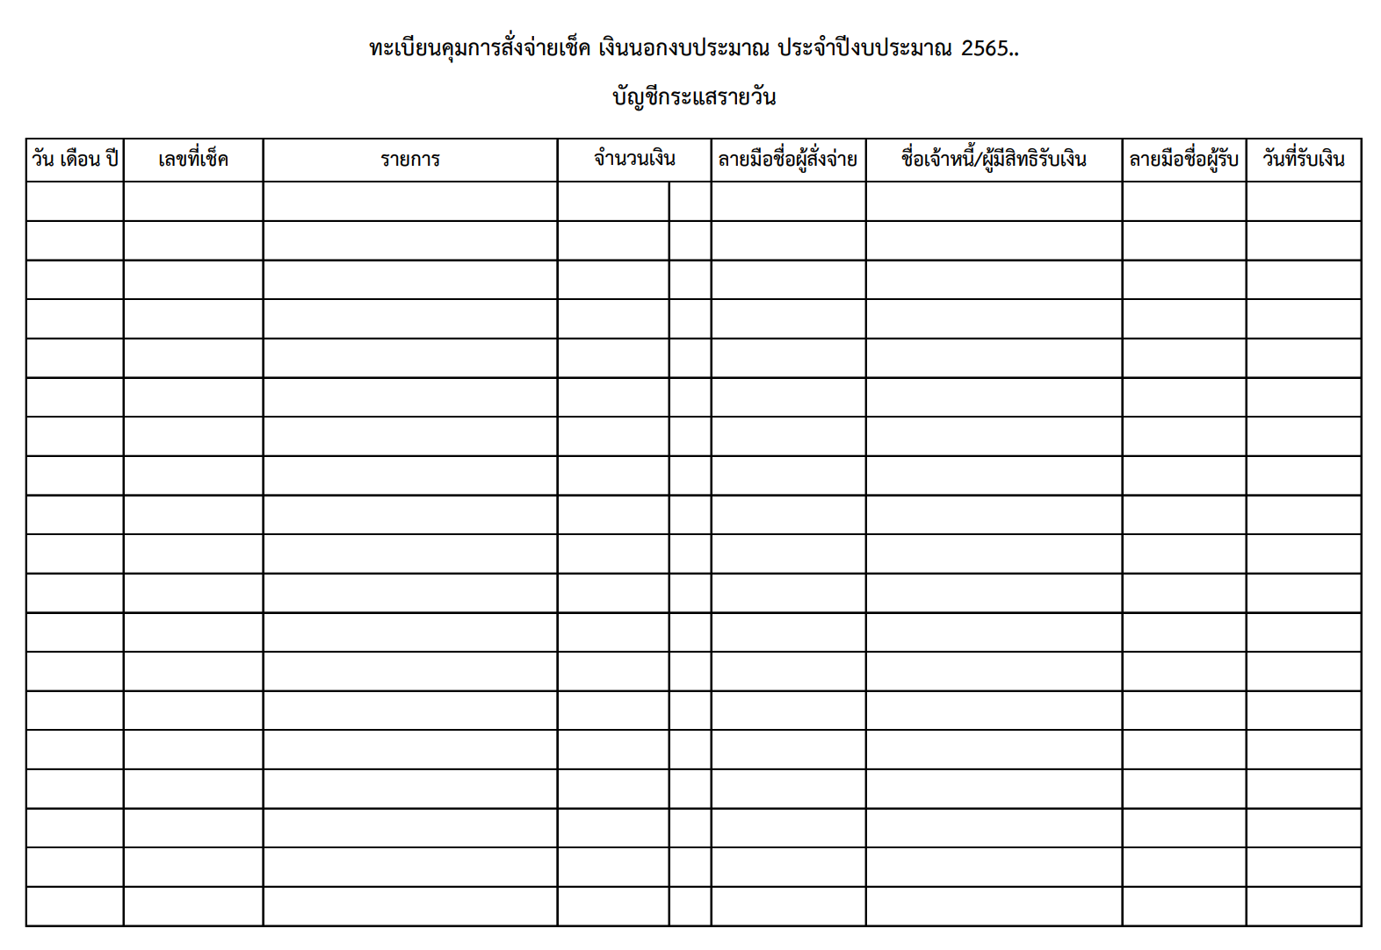

การจัดทำทะเบียนคุมเงินฝากธนาคาร ประเภทกระแสรายวัน
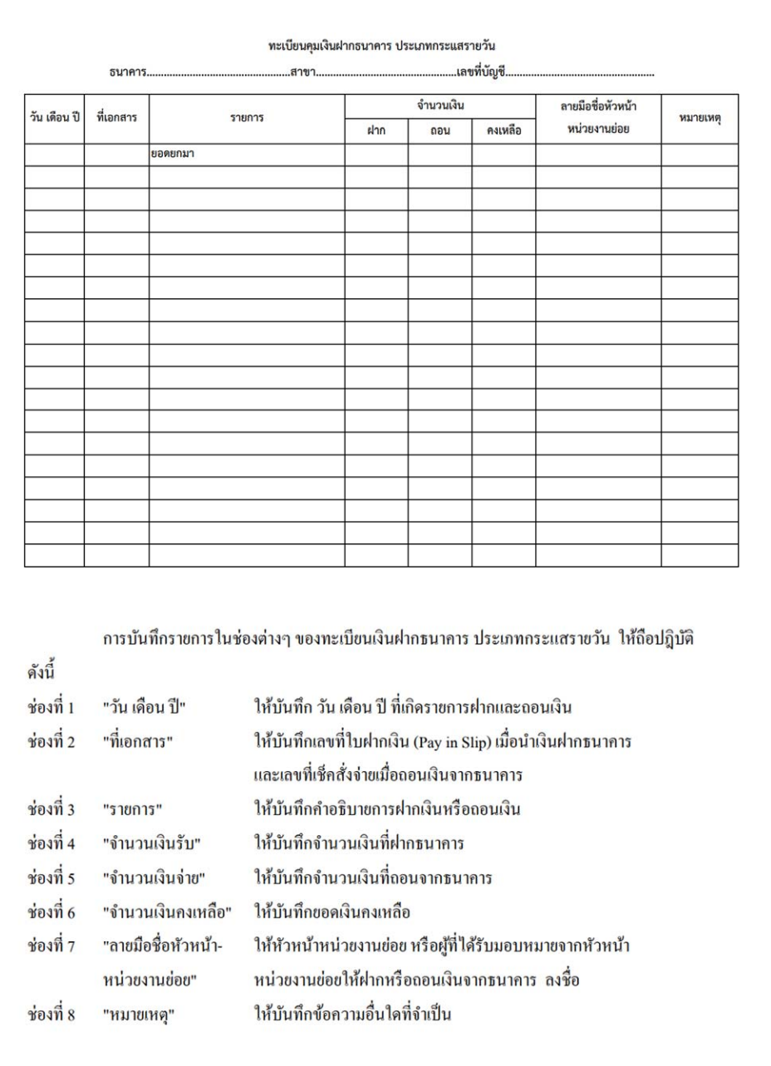

ตัวอย่าง บันทึกอนุมัติเบิกจ่ายเงิน (กรณียืมเงิน)
บันทึกข้อความ บันทึกข้อความ
ส่วนราชการ โรงเรียนบ้านสุขอุดม
ที่ วันที่ ๒ มีนาคม ๒๕๖๖
เรื่อง ขออนุมัติเบิกจ่ายเงิน
เรียน ผู้อำนวยการโรงเรียนบ้านสุขอุดม

ด้วย นายมิ่งขวัญ สุขใจ ได้จัดส่งสัญญายืมเงิน เพื่อเป็นค่าใช้จ่ายในการนำนักเรียนไปทัศนศึกษาแหล่งเรียนรู้ นักเรียนชั้น ป.1-ป.6 ในวันที่ 7 มีนาคม 2566 ณ จังหวัดกระบี่ ตามโครงการแหล่งเรียนรู้ สู่โลกกว้าง จำนวนเงิน 20,000 บาท ตามหลักฐานการยืมเงินที่แนบมาพร้อมนี้
ได้ตรวจสอบงบประมาณโครงการแหล่งเรียนรู้สู่โลกกว้างแล้วปรากฏว่าได้รับอนุมัติงบประมาณ ให้ดำเนินงานตามโครง จำนวนเงิน 20,000 บาท และขณะนี้ มีงบประมาณโครงการดังกล่าวคงเหลือ จำนวนเงิน 20,000 บาท
ขออนุมัติจ่ายเงินจากบัญชีเงินฝากธนาคาร…………………………..………..สาขา…………………………… ชื่อบัญชี……………………………………………….. บัญชีเลขที่ ……………………………………………………………………………. ซึ่งขณะนี้มีเงินคงเหลือ จำนวน…….(เงินคงเหลือตามทะเบียนคุมเช็ค)……. บาท จ่ายครั้งนี้ จำนวน…………บาท คงเหลือจำนวน…………………………..บาท
จึงเรียนมาเพื่อโปรดพิจารณา
๑. อนุมัติให้ยืมเงินเพื่อดำเนินงานโครงการแหล่งเรียนรู้สู่โลกกว้าง
๒. ขออนุมัติสั่งจ่ายเงินให้แก่ นายมิ่งขวัญ สุขใจ
๓. ลงนามเช็คสั่งจ่ายเงินเลขที่ 123456 ลงวันที่ 2 มีนาคม 2566 เป็นเงิน 20,000 บาท

(ลงชื่อ)………………………………….เจ้าหน้าที่การเงิน
(นางสาวจิตรา มั่นคง)

คำสั่ง อนุมัติ ตาม ข้อ 1,2 ลงนามแล้ว

(ลงชื่อ)……………………………..……ผู้อำนวยการโรงเรียน
(นายมานะ ขยัน)
วันที่ 2 มีนาคม 2566

การจัดทำงบเทียบยอดเงินฝากธนาคาร
งบเทียบยอดเงินฝากธนาคาร
โรงเรียน…………..……………………………
ธนาคาร…………..……………………………
ประเภทกระแสรายวัน เลขที่บัญชี……..…………………..……
ณ วันที่……..…………………..……
บาท
ยอดคงเหลือตามใบแจ้งยอดจากธนาคาร (Bank Statement) ×,×××,×××
บวก…………..…………………………… ×,×××,×××
รวมยอด ×,×××,×××
หัก 1. เช็คสั่งจ่ายที่ยังไม่นำไปขึ้นที่ธนาคาร
1.1 เช็คเลขที่………………จำนวนเงิน………………บาท
1.2 เช็คเลขที่………………จำนวนเงิน………………บาท
1.3 เช็คเลขที่………………จำนวนเงิน………………บาท ××,×××
2. เงินที่ สพฐ./สพท. โอนเข้าบัญชีธนาคารแต่โรงเรียนยังไม่ได้บันทึกรับเงิน
2.1 รายการ……………..…จำนวนเงิน………………บาท
2.2 รายการ……………..…จำนวนเงิน………………บาท
2.3 รายการ……………..…จำนวนเงิน………………บาท x××,×××
ยอดคงเหลือตามบัญชีเงินฝากธนาคารหลังปรับปรุงแล้ว ×,×××,×××
ยอดคงเหลือในทะเบียนเงินฝากธนาคาร ×,×××,×××

(ลงชื่อ)…… ……..…………..……ผู้จัดทำ
(……………..…………..….…)
ตำแหน่ง……………..…………….…..……

คำอธิบายการจัดทำรายงานงบเทียบยอดเงินฝากธนาคาร
ในการฝากเงินกับธนาคารประเภทกระแสรายวัน ซึ่งหน่วยงานย่อยจะต้องจัดทำทะเบียนเงินฝากธนาคารประเภทกระแสรายวันนั้น ให้โรงเรียนทำการตรวจสอบยอดเงินฝากกับธนาคาร ซึ่งโดยปกติ ธนาคารจะแจ้งยอดพร้อมทั้งรายละเอียดการรับจ่ายเงินกับธนาคารเป็นประจำเดือนมาให้ ว่าถูกต้องตรงกันเพียงใด เนื่องจากบางครั้งยอดเงินในทะเบียนเงินฝากธนาคารประเภทกระแสรายวัน ที่โรงเรียนจัดทำ อาจไม่ตรงกับยอดเงินในบัญชีของธนาคาร เนื่องจากสาเหตุ ดังนี้
1. นำเงินสดไปเข้าบัญชีแล้ว แต่ธนาคารยังไม่เพิ่มยอดบัญชีให้
2. เขียนเช็คสั่งจ่ายเงินออกจากบัญชีแล้ว แต่ผู้ทรงเช็คยังไม่ได้นำไปขึ้นเงิน
3. ยอดเงินที่ธนาคารได้หักบัญชีของโรงเรียนแล้ว แต่ยังไม่ได้รวบรวมหลักฐานส่งมาให้ทางโรงเรียนทราบ
4. ยอดผลต่างอื่นๆ ที่แต่ละฝ่ายยังไม่ได้บันทึกรายการให้ตรงกัน
ดังนั้น เพื่อความถูกต้องของการบันทึกรายการในทะเบียนเงินฝากธนาคาร ประเภทกระแสรายวัน ของโรงเรียนให้เจ้าหน้าที่จัดทำงบเทียบยอดเงินฝากธนาคารทุกสิ้นเดือน โดยตรวจสอบใบแจ้งยอด เงินฝากธนาคาร(Bank Statement) เปรียบเทียบกับทะเบียนเงินฝากธนาคารประเภทกระแสรายวัน ของโรงเรียนให้ตรงกัน (แต่ละบัญชีเงินฝาก) แล้วจัดส่งให้ส่วนราชการผู้เบิกพร้อมกับรายงานประเภทเงินคงเหลือ และรายงานเงินคงเหลือประจำวัน ณ วันสิ้นเดือน ตามแบบตัวอย่าง

ตัวอย่างงบเทียบยอดเงินฝากธนาคาร
งบเทียบยอดเงินฝากธนาคาร
โรงเรียนบ้านสุขอุดม
ธนาคารกรุงไทย จำกัด
ประเภทกระแสรายวัน เลขที่บัญชี 800-000000
ณ วันที่ 31 มกราคม 2566

ยอดคงเหลือตามใบแจ้งยอดจากธนาคาร (Bank Statement) 30,000.00 บาท
บวก เงินนำฝาก ธนาคารยังไม่ลงบัญชีให้ 6,000.00 บาท
รวมยอด 36,000.00 บาท
หัก 1. เช็คสั่งจ่ายที่ยังไม่มีผู้นำไปขึ้นเงิน
1.1 เช็คเลขที่ 53728 จำนวนเงิน 5,000.00 บาท
1.2 เช็คเลขที่ 53730 จำนวนเงิน 10,000.00 บาท 15,000.00 บาท

2. เงินที่ สพฐ./สพท. โอนเข้าบัญชีธนาคารแต่โรงเรียนยังไม่ได้บันทึกรับเงิน
2.1 รายการ……………..…จำนวนเงิน………………บาท
2.2 รายการ……………..…จำนวนเงิน………………บาท
2.3 รายการ……………..…จำนวนเงิน………………บาท 0.00 บาท
ยอดคงเหลือตามบัญชีเงินฝากธนาคารหลังปรับปรุงแล้ว 21,000.00 บาท
ยอดคงเหลือในทะเบียนเงินฝากธนาคาร 21,000.00 บาท

(ลงชื่อ)…………….. …..……ผู้จัดทำ
(……………..…………..….…)
ตำแหน่ง……………..…………….…..……

